情形一：
2021年专项附加扣除信息无变动，只需在2020年基础上确认即可，操作步骤如下：
①打开个人所得税APP—首页—“专项附加扣除填报”-选择“扣除年度”—“一键带入”；如下图1、图2：
②依据提示“将带入2020年度信息，请确认是否继续？”或者“您在2021年度已存在专项附加扣除信息，如果继续确认，将覆盖已存在的专项附加扣除信息！”，确认后点击“确定”；如下图3、图4：
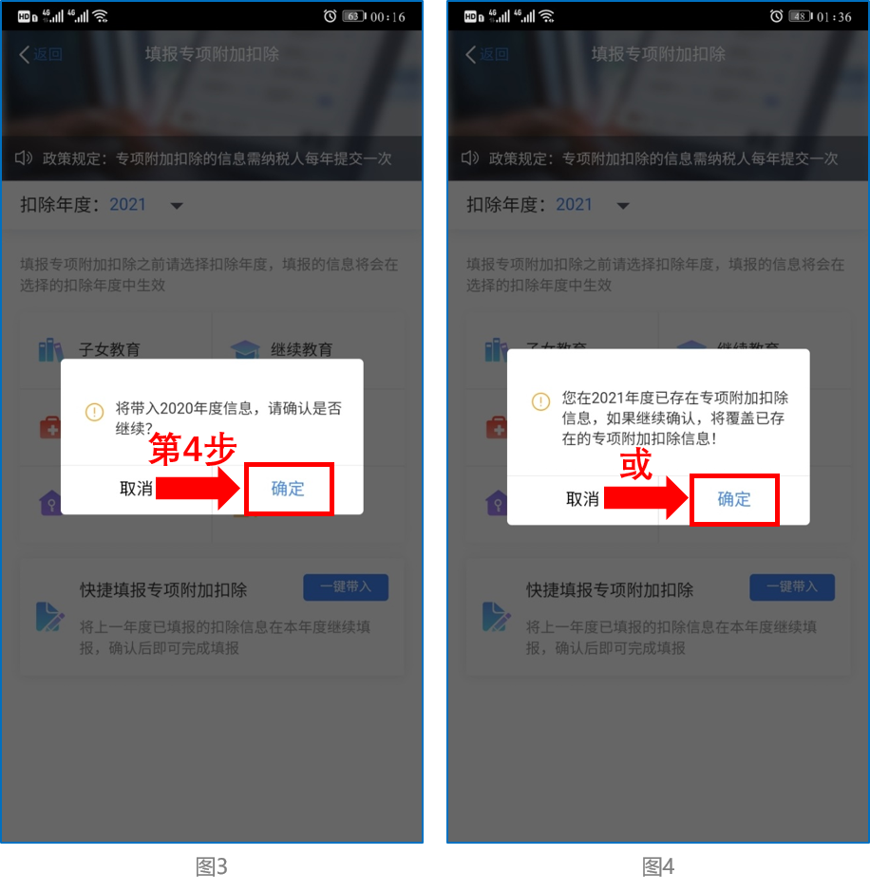
③打开“待确认”状态的专项附加扣除，核对信息；如有修改，可以点击“修改”，信息确认后点击“一键确认”。如下图5、图6：
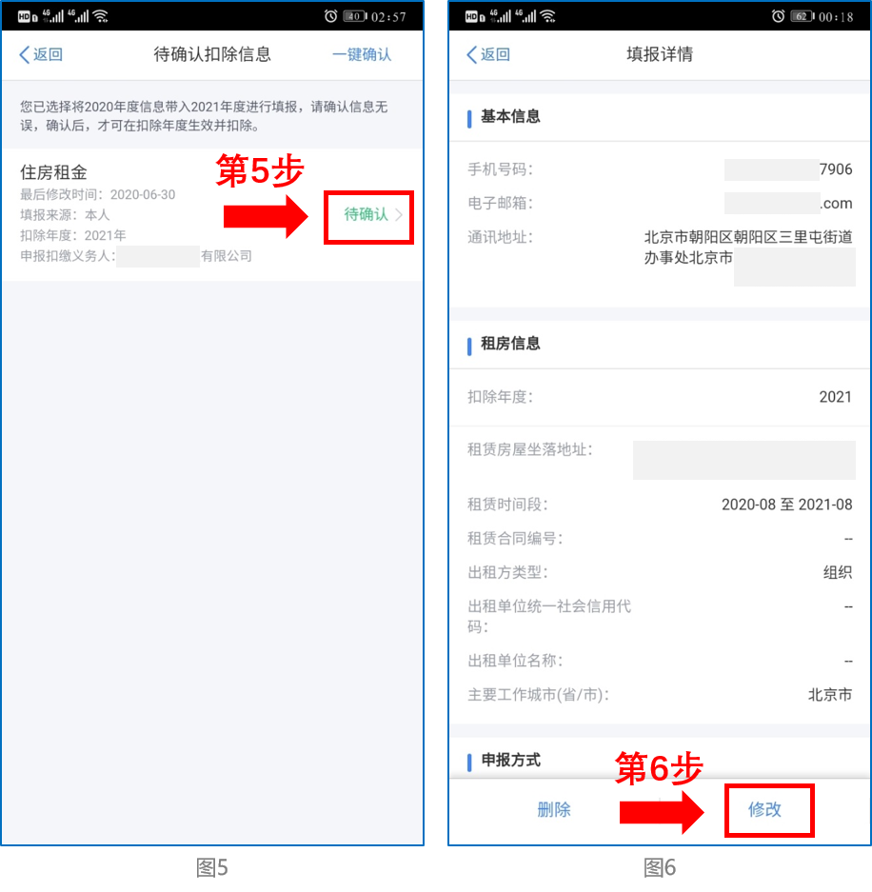
注意：如有“已失效”状态的信息，则需先删除之后才能点击“一键确认”。
④点击“一键确认”后，信息则提交成功。不需要重复确认，否则之前确认的信息会显示已作废，系统会以最新确认的信息为准。如下图7、图8：
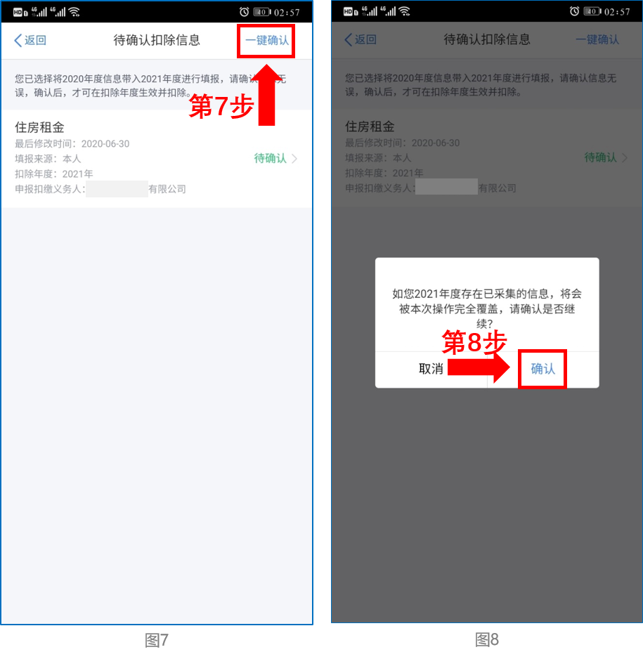
用户可以在确认之后在APP中点击首页-专项附加扣除信息查询-选择扣除年度“2021”-查看已提交的信息，如有变动可以选择作废或修改。

情形二：
2021年需要新增专项附加扣除项目操作步骤。
比如2021年新增子女教育扣除，需要申报填写。
先按情形一步骤确认之前申报的其他不需修改的专项附加扣除信息后，点击APP首页-专项附加扣除填报。如下图11、图12：
